
Ісус приходить додому до Закхея
Головна думка уроку: Ісус – наш Спаситель і ми будемо запрошувати Ісуса. (Повторюйте цю фразу протягом уроку.)
Біблійна історія: Луки 19:1-10
Ми допоможемо дітям дізнатись:
* Історію про те, як Ісус відвідав дім митника Закхея.
* Ісус – наш друг і ми повинні запрошувати Його в наші життя.
* Як запрошувати Ісуса.
План уроку:
* Правила та урок
* Вільний час
* Молитва
* Спів
* Історія
* Вільний час
* Дошка відзнак * Молитва
* Правила

Підготовка та прибирання
Підготовка до рукоділля: Виріжте дерева та фігури Закхея. Виріжте отвір у кожному дереві. Відріжте шматочки нитки довжиною 20 см.
Після уроку, будь ласка, покладіть все в свої місця.
Правила та урок
Пройдіться по правилах і поясніть, що за виконання правил, вони отримають стікер в кінці уроку.
Повторіть головну думку уроку 3-5 разів: Ісус – наш Спаситель і ми будемо запрошувати Ісуса.
Вільний час
Поставте таймер на 10 хвилин і поясніть діткам, що зараз вони можуть грати протягом 10 хвилин. Коли вони почують сигнал (продемонструйте сигнал, щоб вони знали, як він звучить), вони повинні все на місця та зібратись за столом для уроку.
Коли діти граються, говоріть з ними про те, що вони роблять, нагадуйте їм про головну думку уроку та шукайте можливості поговорити з ними про Богу істину.
Молитва
Сядьте за головний стіл та спитайте, чи має хтось особливі потреби, за які вони хочуть молитись. Перед молитвою нагадайте всім про список особливих потреб, які мають діти чи вчитель, також нагадайте дітям подякувати Богу за нашу церкву та час разом. Візьміться по колу за руки, нехай кожен, хто хоче, помолиться, враховуючи вчителя.
Спів
Рекомендовані пісні:
* Радій завжди
* Божий мир як ріка
* Стук стук стук
Розіграйте історію/Історія з картинками
Попросіть дітей повторювати ключові фрази та дії під час розповіді. Або покажіть картинки під час розповіді. Або ж використовуйте комбінацію обох методів.
Одного дня Ісус ходив по місту, яке звалось Єрихон. (Постукайте декілька разів руками по столу, створюючи звуки кроків.) Всі знали, ким був Ісус, вони чули про те, як Він вчить про Небесне Царство та робить дива. (Поставте руки за вухами так, наче уважно слухаєте.) Коли люди з Єрихону чули, що Ісус у їхньому місті, всі приходили побачити Його. (Прикладіть руки до очей, наче ви за чимось спостерігаєте.) Один чоловік на ім'я Закхей (Скажіть всі разом: «Закхей») був митником, але він не був чесним збирачем податків. Він забирав гроші у людей, які потребували і залишав зайві гроші для себе. (Тримайте одну руку перед собою і «черпайте» щось іншою рукою, наче берете гроші і зберігаєте їх для себе.) Люди не дуже любили Закхея. (Зробіть зле обличчя.) Закхей також прийшов побачити Ісуса, але в нього була проблема. (Прикладіть руки до очей, наче ви щось шукаєте.) Він був дуже маленького зросту! (З'єднайте два пальці, лишивши трошки місця між ними.) Перед ним стояло багато людей і він не міг нічого побачити. (Тримайте руки над очима та піднімайте голову вгору так, наче намагаєтесь побачити щось через перешкоди.) Він подивися на дорогу та побачив дерево, тож він підійшов до дерева і заліз на нього. (Зробіть рухи руками, наче ви залазите кудись.) Зараз він бачив все дуже добре! Він бачив, як Ісус ішов дорогою. (Постукайте декілька разів руками по столу, створюючи звуки кроків.) Ісус збирався пройти повз дерево, але зупинився на підняв очі на дерево – прямо на Закхея! (Помістіть руки над очима і підніміть голову так, наче намагаєтесь побачити когось дуже високого.) Потім Ісус заговорив до Закхея, Він навіть знав його ім'я! (Скажіть всі разом: «Закхей») Ісус сказав: «Закхей, злазь з дерева. Сьогодні я прийду до твого дому!» (Зробіть рух рукою, наче кличете Закхея спуститися донизу.) Закхей не міг повірити своїм вухам! Цей відомий чоловік Ісус хоче прийти до нього в дім. Він був дуже схвильований! (Зробіть дуже щасливий вираз обличчя.) Він зліз із дерева так швидко, як тільки міг і запросив Ісуса додому. (Зробіть рухи руками, наче ви біжите дуже швидко.) Інші люди в Єрихоні не були так само щасливі! (Зробіть розлючене обличчя.) Вони говорили один до одного: «Закхей – жахливий чоловік. Чому Ісус пішов до нього додому? Ісус мабуть не знає, наскільки Закхей погана людина.» (Вкажіть великим пальцем донизу.) Але Ісус знав. Він знав, що Закхей не був хорошою людиною, але Він все одно любив його. (Підніміть великий палець догори.) Він хотів, щоб Закхей йшов за Ним та слухався Його. Закхей так і зробив. Коли Закхей зрозумів, що Ісус любить його, незважаючи на всі погані речі, які він робив, він був дуже вдячний. Він хотів показати свою любов до Ісуса тим, що він перестане робити погані справи. (Зробіть пальцями сердечко.) Він сказав Ісусу: «Я віддам свої гроші бідним і всі гроші, які я вкрав, я поверну навіть більше!» (Тримайте одну руку перед собою і «вичерпуйте» щось іншою рукою, наче віддаєте комусь гроші.) Ісус подивився на нього і сказав: «Сьогодні ти став дитиною Божою. Це саме те, для чого я прийшов на землю – знайти тих, хто розділені з Богом через їхні гріхи та врятувати їх.» (Розправте руки в сторони, як Ісус, коли висів на хресті, а потім з'єднуйте їх, обіймаючи людей навколо себе.)
Коли всі ми народилися, то вже були розділені з Богом, бо народилися з гріхом у наших серцях. Ісус приходить та питає чи можна зайти в наше серце і забрати всі наші гріхи. Якщо ми запросимо Ісуса в наші життя, то Він забере усі наші гріхи та зробить нас дітьми Божими! Ми запрошуємо Ісуса в наші життя тоді, коли віримо, що Він – Бог, і в те, що Він помер за нас, та вибираємо робити ті речі, які робитимуть Його щасливим.
Давайте повторимо головну думку уроку: Ісус – наш Спаситель і ми будемо запрошувати Ісуса.
Вільний час
Дозвольте дітям робити те, що вони хочуть (нагадайте їм про правила), доки служіння не закінчиться. Поясніть, що коли вони почують звук таймера (відтворіть звук ще раз, щоб вони запам’ятали його), вони повинні завершити ігри, повернути все на свої місця і зібратися разом на підлозі.
Вони можуть гратись іграшками, займатись рукоділлям або мати перекус. Коли вони переходять до інших дій, вони повинні прибрати попереднє місце, покласти іграшки на свої місця.
Підготуйте рукоділля та перекус на окремих столах. Щоб займатись рукоділлям або їсти снек, діти повинні сидіти за столом. Не дозволяйте їм забирати щось зі столу.
На столі для перекусу покладіть сік (щоб кожній дитині вистачило по одному, слідкуйте, щоб ніхто не взяв більше), стакани, глечик з водою, дві тарілки з різними видами снеків, маленькі тарілки для дітей, та паперові рушники. Діти повинні мати змогу дістати снеки самостійно. Нічого страшного, якщо вони смітять. Проте, все, що вони намітять, повинні прибрати за собою. Підбадьорьте їх пробувати ще та інколи давайте поради, як не робити безлад.
На столі для рукоділля — розмальовки та рукоділля до сьогоднішнього уроку. Для розмальовок покладіть звичайний папір, маркери та печатки. Для рукоділля до сьогоднішньої історії покладіть приклад поробки, паперові дерева, великі дерев'яні палички, фігурки Закхея, шматочки нитки, маркери та клей. Як тільки можливо, дозвольте дітям робити поробку самостійно, вони повинні практикуватись в розвитку різних навичок. Допомагайте, коли це дійсно потрібно, поробка не має бути ідеальною! В результаті повинне вийти дерево із Закхеєм, прикріпленим до дерева так, щоб його можна було опускати та підіймати.
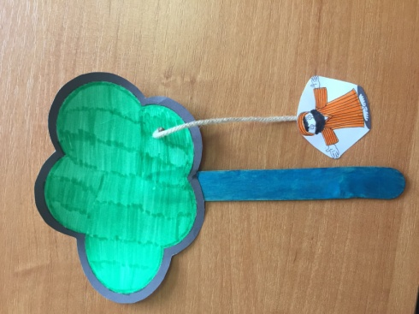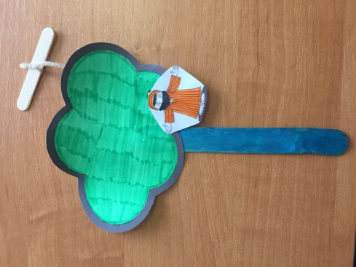
Звертайте увагу на те, коли закінчується служіння. Як тільки ви зрозуміли, що служіння закінчилось, ставте таймер на 1 секунду, щоб він задзвонив, і збирайте всіх дітей на підлозі.
Дошка Відзнак
Дайте стікери дітям, які:
присутні
не порушували правила
принесли свої листочки “Обговорення вдома”
Кожна дитина, яка зібрала 25 стікерів може обрати приз з коробки.
Молитва
Вчитель молиться, дякує Богу за час, проведений разом і молиться за благословіння для кожної дитини, називаючи кожне ім'я.
Правила
Нагадайте дітям, що правила досі діють навіть в коридорі та інших кімнатах). Нехай вони назвуть правила та погодяться слідувати ним.

